PRESSEMELDING:
BEEFEATER BARTENDER KONKURRANSE
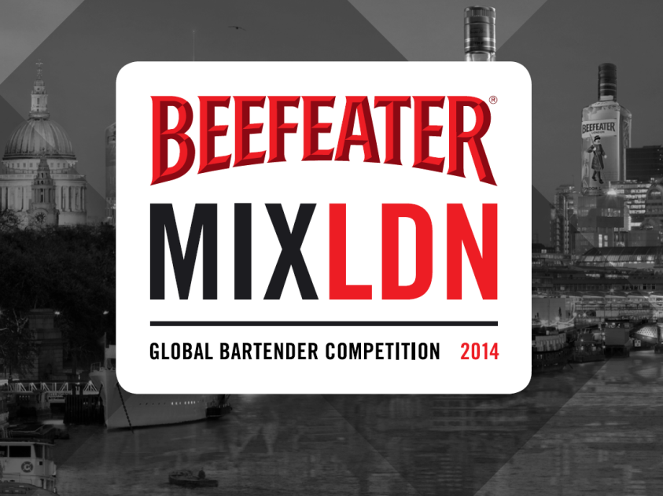
Den 28 september skjer det på sosialen, den årlig Beefeater konkurransen.
Nå skal deltagere lage en drink basert på inspirasjon fra London. De kan bruke Beefeater eller Beefeater 24, det er opp til bartendere selv. Vi har nå valgt 10 bartendere som skal konkurrere i den nasjonale konkurransen.
I år er det en liten twist, deltagere kan stemme frem sin egen favoritt.
Vi samles på Sosialen i Møllergata 13 klokken 14.00, her blir det servert drikke, mat og GOD STEMNING.
Dommere er Sebastian Hamilton-Mudge, Global Ambassadør for Beefeater and Plymouth, Monica Berg fra Pollen Street Social i London og Jesper Høst fra Behind Bar Consulting.
Ti deltagere som ble valgt:
- Tommy Karlbom, Südøst cocktails and streetfood
- Fredrik Olausson , Farris Bad
- Øyvind Rage, Bristol/Liquid Engineers
- Urban Tommy Gomez, Südøst cocktails and streetfood
- Truls Thomsen, Newsman
- Joachim hansen, Nåløyet Bar
- Erik Bruun, Vanguard
- Erik Danilo Rafto, The Tasting Room
- Staffan Alexandersson , The Tasting Room
- Gunnar Zahl, Timbuktu Bar & Restaurant
Vi håper mange kommer og heier frem deres favoritt bartender, velkommen!
-Slutter-
For mer informasjon:
Stine Frey Thorud, Pernod Ricard Norway AS
Stine.thorud@pernod-ricard.com eller +47 41652240.
Pernod Ricard Norway er en av Norges ledende vin- og brennevinsimportører og er datterselskap av franske Pernod Ricard, en av verdens største aktører på vin og brennevin. Pernod Ricard har en sterk portefølje av kjente internasjonale premium merkevarer og opererer i over 70 land i verden.
Pernod Ricard Norway har kjente merkenavn som blant annet ABSOLUT, Havana Club, Jameson, Jacob’s Creek, Ballantine’s, Chivas Regal, Beefeater og Martell i sin portefølje.
Lenker og mer informasjon:
http://www.beefeatergin.tv
http://www.youtube.com/watch?feature=player_embedded &;v=-B9SzyyHxrE

